**Τμήμα Πληροφορικής**

**Μάθημα: Τεχνητή νοημοσύνη**

**Ονοματεπώνυμο: Ίνγκλι Μπόγια**

**ΑΕΜ: 5379**

**Εξάμηνο: 4ο**

**Εργασία για το μάθημα Τεχνητή νοημοσύνη**

Εκφώνηση

Σε μια όχθη ενός ποταμού βρίσκονται τρεις κανίβαλοι και τρεις ιεραπόστολοι που θέλουν να περάσουν στην αντίπερα όχθη του ποταμού με την βοήθεια μιας βάρκας, για να μετακινηθεί μια βάρκα πρέπει να βρίσκεται τουλάχιστον ένα άτομο ή δύο και επιπλέον οι ιεραπόστολοι πρέπει να είναι περισσότεροι από τους κανίβαλους και στις δύο όχθες.

Αναπτύξτε πρόγραμμα για την επίλυση του προβλήματος σε γλώσσα προγραμματισμού της επιλογής σας.

Απάντηση :

Για την επίλυση του προβλήματος χρησιμοποιήθηκε ο αλγόριθμος Breadth First Search και η γλώσσα προγραμματισμού python.

Αρχική κατάσταση :

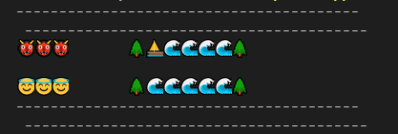

Ενδιάμεση κατάσταση :

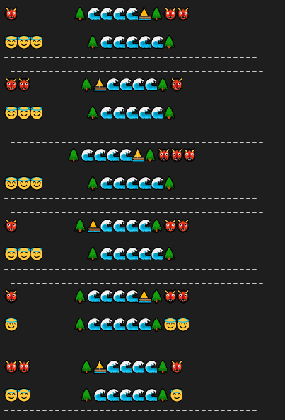

Τελική κατάσταση :

